


Le Aree Protette della Liguria
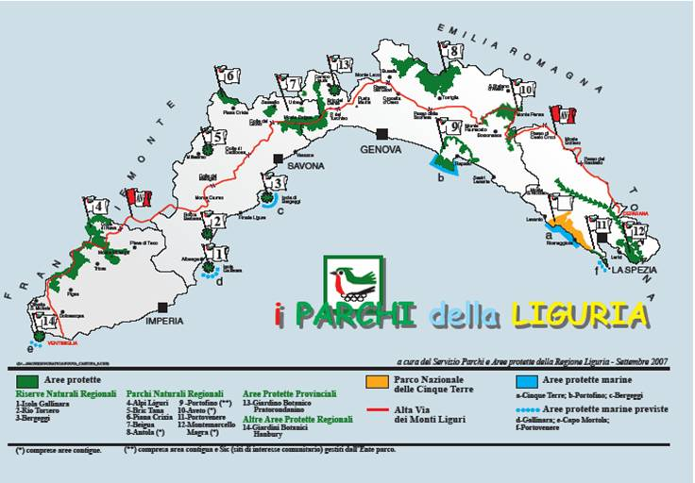

Scegli un Parco tra:

Parco Nazionale delle Cinque Terre

Parco Regionale Alpi Liguri
Parco Regionale dell’Antola
Parco Regionale dell’Aveto
Parco Regionale del Beigua
Parco Regionale di Bric Tana
Parco Regionale di Montemarcello Magra
Parco Regionale di Portovenere
Parco Regionale di Portofino
Parco Regionale di Piana Crixia

Area Marina Protetta Isola di Bergeggi
Area Marina Protetta delle Cinque Terre
Area Marina Protetta di Portofino

Riserva Naturale Regionale di Bergeggi
Riserva Naturale Regionale dell’ Isola Gallinara
Riserva Naturale Regionale di Rio Torsero

Cosa è stato per te il Parco?
………………………………………………………………………………………………………………………………………………………………………………………………………………………………………………………………………………………………………………………………………………………………………………………………………………………………………………………………………………………………………………………………………………………………………………………………….

Che cosa vorresti dal Parco?
………………………………………………………………………………………………………………………………………………………………………………………………………………………………………………………………………………………………………………………………………………………………………………………………………………………………………………………………………………………………………………………………………………

Che cosa faresti per il Parco?
………………………………………………………………………………………………………………………………………………………………………………………………………………………………………………………………………………………………………………………………………………………………………………………………………………………………………………………………………………………………………………………………………………

A quale di queste tipologie di iniziative parteciperesti?

Escursioni guidate

Convegni
(di che tipo? ………………………………………………………………………………………………………..)

Manifestazioni
(di che tipo? ………………………………………………………………………….……………………………..)

Concorsi
(di che tipo? ………………………………………………………………………..………………………………..)

Corsi formativi
(di che tipo? ……………………………………………………………………..…………………………………..)

Altro
(specificare……………………………………………………………………………….…………………………..)

Realizzazione Grafica:



